Сенсорное развитие детей: игры, способствующие развитию тактильного восприятия у детей дошкольного возраста

Сенсорное развитие (от латинского sunser — ощущение) — это развитие восприятий, представлений об объектах, явлениях и предметах окружающего мира.
Значение сенсорного развития в дошкольном детстве трудно переоценить. Именно этот возраст наиболее благоприятен для совершенствования деятельности органов чувств, накопления представлений об окружающем мире. От того, насколько точно малыш научится воспринимать предметы и оперировать полученными знаниями, зависит процесс обучения в будущем.
Существует пять сенсорных систем, с помощью которых человек познает мир: зрение, слух, осязание, обоняние, вкус.
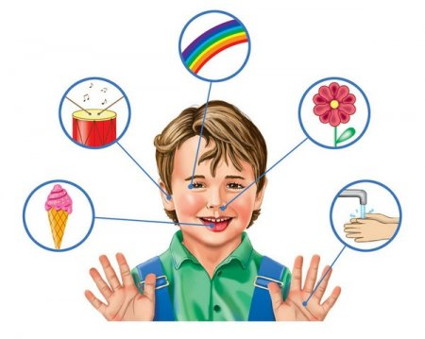
Развитие сенсорики происходит путем узнавания величины, формы, запаха, цвета предмета. Чтобы в полной мере понять, что тот или иной объект собой представляет, ребенку нужно прикоснуться к нему или попробовать на вкус. Только так он в данный момент воспринимает понятия, характеризующие свойства: гладкий, шероховатый, сладкий, горький и т.д.
Для развития сенсорных способностей существуют различные игры и упражнения.

Игры для развития осязания (тактильного восприятия).
Для развития тактильного восприятия ребенка играйте с разнообразными природными материалами и предметами, отличающимися структурой поверхности: с шишками, колючими каштанами, ребристыми грецкими орехами и гладкими желудями. Полезно также играть с различными крупами: опускать ручки ребенка в коробку и искать спрятанную там маленькую игрушку. Можно играть с камушками, сухим и мокрым песком, с глиной, пластилином, тестом из муки и соли. Вы можете сами сделать интересный тактильный альбом из лоскутов ткани разной текстуры: мешковины, шерсти, шелка, меха и т.д.
Развивать следует чувствительность не только маленьких ручек, но и ножек. Разрешайте детям летом как можно чаще бегать босиком по траве, песку, влажной глине, речной или морской гальке. Дома можно ходить по гороху, фасоли, катать ножками резиновые ребристые мячики. Полезны самомассаж и взаимный массаж рук, ног, спины с помощью массажных щеток, махровых рукавичек и, конечно, разнообразные игры и упражнения.
«Чудесный мешочек»
В непрозрачный мешочек кладут предметы разной формы, величины, фактуры (игрушки, геометрические фигуры и тела, пластмассовые буквы и цифры и др.). Ребенку предлагают на ощупь, не заглядывая в мешочек, найти нужный предмет.
«Поймай киску»
Мама касается мягкой игрушкой (киской) разных частей тела ребенка, а ребенок с закрытыми глазами определяет, где киска. По аналогии для касания можно использовать другие предметы: мокрую рыбку, колючего ежика и др.
«Угадай на ощупь, из чего сделан этот предмет»
Ребенку предлагают на ощупь определить, из чего изготовлены различные предметы: стеклянный стакан, деревянный брусок, железная лопатка, пластмассовая бутылка, пушистая игрушка, кожаные перчатки, резиновый мяч и др. По аналогии можно использовать предметы и материалы различной текстуры и определить, какие они: вязкие, шершавые, бархатистые, гладкие, пушистые и т. д.
«Узнай фигуру»
На столе раскладывают геометрические фигуры, одинаковые с теми, которые лежат в мешочке. Мама показывает любую фигуру и просит ребенка достать из мешочка такую же.

«Узнай предмет по контуру»
Ребенку завязывают глаза и дают в руки вырезанную из картона фигуру (это может быть зайчик, елочка, пирамидка, домик, рыбка, птичка). Спрашивают, что это за предмет. Убирают фигуру, развязывают глаза и просят по памяти нарисовать ее, сравнить рисунок с контуром, обвести фигуру.
«Догадайся, что за предмет»
На столе разложены различные объемные игрушки или небольшие предметы (погремушка, мячик, кубик, расческа, зубная щетка и др.), которые накрыты сверху тонкой, но плотной и непрозрачной салфеткой. Ребенку предлагают через салфетку на ощупь определить предметы и назвать их.

Приятных Вам совместных игр!

